Янтиковский район

ТУРИСТСКИЙ ПАСПОРТ ЯНТИКОВСКОГО РАЙОНА ЧУВАШСКОЙ РЕСПУБЛИКИ
Население района | 13363 человек
Районный центр | с. Янтиково
Население районного центра | 3702 человек
Площадь (тыс. кв. метров) | 524,6 кв. км
Расстояние районного центра до г. Чебоксары | 109 км
Транспортная инфраструктура | Янтиковская автостанция

Символика
Месторасположение

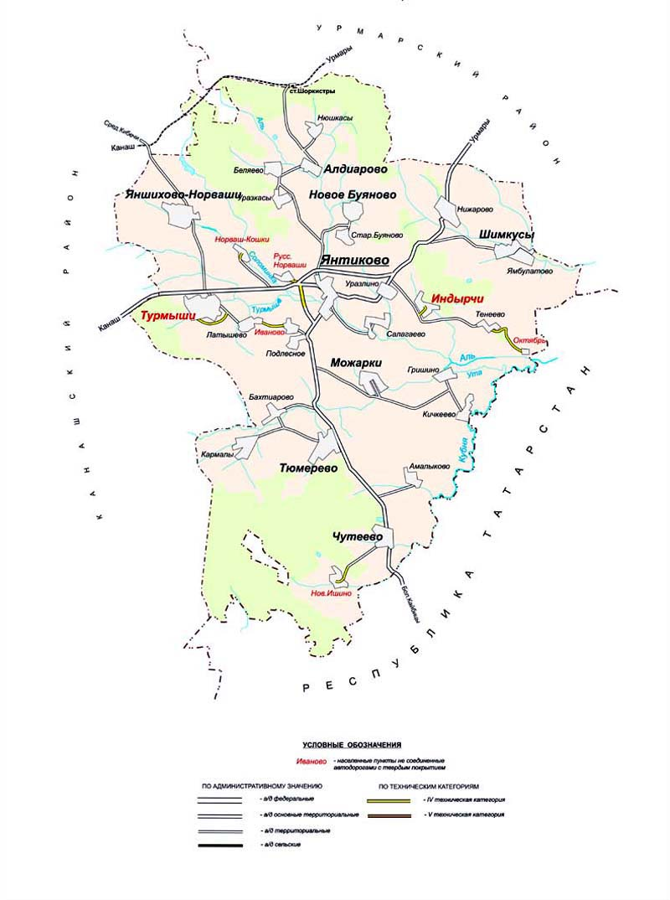
Янтиковский район расположен на востоке центральной части Чувашской Республики и граничит: с запада с Канашским и с севера с Урмарским районами республики, а с востока и юга с Татарстаном. Максимальная протяженность с севера на юг 34 км и с запада на восток 27 км.
История
До революции 1917 года территория Янтиковского района входила в состав Казанской губернии Цивильского уезда, Янтиковской волости. По архивным документам в 1710-1713 годах село Тимяши (ныне Янтиково) входило в состав Свияжского уезда Темяшевской волости.

По постановлению ВЦИК 5 сентября 1927 года 22 селения из состава современного Янтиковского района входило в состав Канашского района, а 10 селений - в Урмарский район.

В 1935 году Постановлением Президиума ВЦИК на территории республики за счет разукрупнения существующих районов было образовано 7 новых районов, в том числе и Янтиковский район с районным центром в с. Янтиково за счет разукрупнения Канашского и Урмарского районов, куда входило 33 селения с 20 сельскими Советами. В 1952 году на основании Постановления Президиума верховного Совета ЧАССР селения Хучели и Новые Турмыши отошли к Канашскому району. Так, в Янтиковском районе осталось 31 селение.

В ноябре 1962 года Янтиковский район был расформирован и перешел в состав Канашского и Урмарского районов, а в ноябре 1965 года Янтиковский район был вновь образован с выделением его в самостоятельный район из состава Канашского и Урмарского районов.

Климат
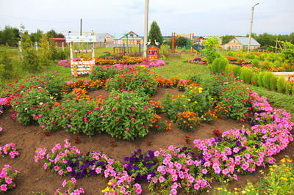
Климат района умеренно континентальный с устойчиво морозной зимой и довольно теплым и сухим летом. Температура января в среднем -13 °C, абсолютный минимум составляет -42 °C. Средняя температура июля +18,7 °C, абсолютный максимум +37 °C. В среднем за год выпадает 490 мм осадков, преимущественно в теплый период.
Водные ресурсы
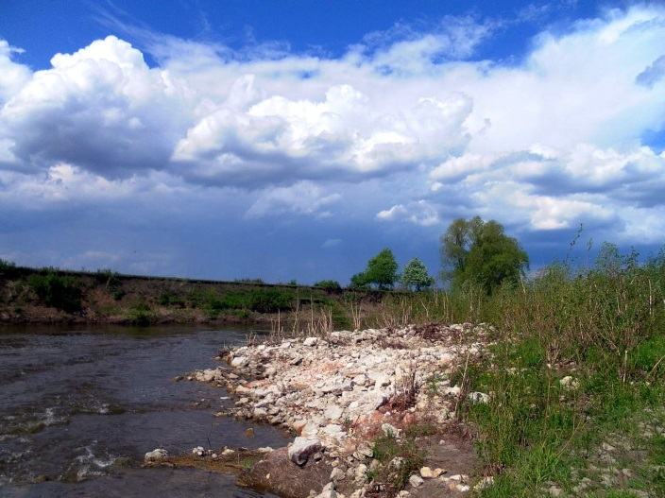
Гидрогеогафическая сеть Янтиковского района развита сильно и представлена реками Кубня, Ута, Аль, Нижарка, Сугутка и многочисленными их притоками-ручейками и балками.
Все реки района принадлежат Волжскому бассейну, причем значительная часть территории дренируется одним из основных притоков Волги рекой Свияга, которая, в свою очередь, принимает на себя реку Кубня с ее притоками.
Озер в районе мало. Имеющиеся озера преимущественно расположены на Гришинских лугах вдоль реки Кубни, около выс. Октябрь.
Флора
На территории Янтиковского района распространены светло-серые лесные, темно-серые лесные, коричнево-серые лесные, типичносерые лесные почвы, отличающиеся высоким потенциальным плодородием. Полезные ископаемые представлены строительными материалами — карбонатными породами и кирпичным сырьем. Район расположен в лесостепной зоне. В целом лесистость составляет 21 %.
Фауна
Животный мир представлен разнообразно: из промысловых птиц выделяются рябчики, тетерева; в сосновых молодняках, в лиственных и смешанных лесах — лось, кабан, косуля, лисица, заяц-беляк, а на полях — заяц-русак. В заболоченных местах встречаются коростель, бекас, утки.

Объекты культуры
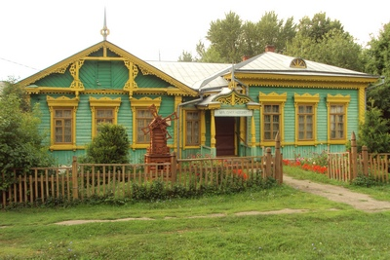
В Янтиковском районе образованы и действуют 2 муниципальных бюджетных учреждений культуры, которые объединяют 25 культурно-досуговых учреждений, 18 библиотек, 2 музея, 13 объектов культурного наследия. Десять учреждений культуры района являются модернизированными.
На 1 января 2020 года в учреждениях культуры района осуществляют деятельность 55 человека.

Исторические объекты

№ п/п | Наименование объекта культурного наследия | Статус (федерального или регионального значения) | Реквизиты и наименование акта органа государственной власти о постановке на государственную охрану объекта культурного наследия | Адрес | Собственник | Фактическое использование
1. | Родник – часовня Конец XIX в. | Регионального значения | Постановление Совета Министров Чувашской АССР от 16 мая 1975 г. № 460 «О дополнении списка памятников истории и культуры местного (АССР) значения, подлежащих государственной охране» | Янтиковский р-н, с. Гришино | Приход православной церкви Смоленской иконы Божей матери | Родник-часовня
2. | Здание начальной школы, открытой чувашским просветителем И.Я. Яковлевым | Регионального значения | Постановление Совета Министров ЧАССР от 25 февраля 1974 г. № 128 «Об утверждении списков памятников истории и культуры Чувашской АССР, подлежащих государственной охране» | Янтиковский район, с. Яншихово-Норваши | Яншихово-Норвашское сельское поселение | Музей
3. | Дом-усадьба народного художника Чувашской Республики Спиридонова М.С. 1890-1900 гг. | Регионального значения | Постановление Совета Министров Чувашской Республики от 29 октября 1993 г. № 372 «О дополнении списка памятников истории и культуры местного (Чувашской Республики) значения, подлежащих государственной охране» | Янтиковский р-н, с. Яншихово-Норваши, ул. Парковая, д.10 | Меркурьева Ольга Ильинична | Жилой дом
4. | Баня. 1900 г. | Регионального значения | Постановление Совета Министров Чувашской Республики от 29 октября 1993 г. № 372 «О дополнении списка памятников истории и культуры местного (Чувашской Республики) значения, подлежащих государственной охране» | Янтиковский район, с.Яншихово-Норваши | Меркурьева Ольга Ильинична | Баня
5. | Курган | Регионального значения | Постановление Совета МинистровЧувашской АССР от 25 февраля 1974 г. № 128 «Об утверждении списков памятников истории и культуры Чувашской АССР, подлежащих государственной охране» | д. Нижарово | Шимкусское сельское поселение
6. | Курган | Регионального значения | Постановление Совета Министров Чувашской АССР от 25 февраля 1974 г. № 128 «Об утверждении списков памятников истории и культуры Чувашской АССР, подлежащих государственной охране» | д. Уразлино | Индырчское сельское поселение
7. | Стоянка | Регионального значения | Постановление Совета Министров Чувашской АССР от 25 февраля 1974 г. № 128 «Об утверждении списков памятников истории и культуры Чувашской АССР, подлежащих государственной охране» | д. Уразлино | Индырчское сельское поселение
8. | Курган | Регионального значения | Постановление Совета Министров Чувашской АССР от 25 февраля 1974 г. № 128 «Об утверждении списков памятников истории и культуры Чувашской АССР, подлежащих государственной охране» | д. Тюмерево | Тюмеревское сельское поселение
9. | Намогильный памятник | Регионального значения | Постановление Совета Министров Чувашской АССР от 25 февраля 1974 г. № 128 «Об утверждении списков памятников истории и культуры Чувашской АССР, подлежащих государственной охране» | с. Яншихово-Норваши | Ян-Норвашское сельское поселение

Памятники природы
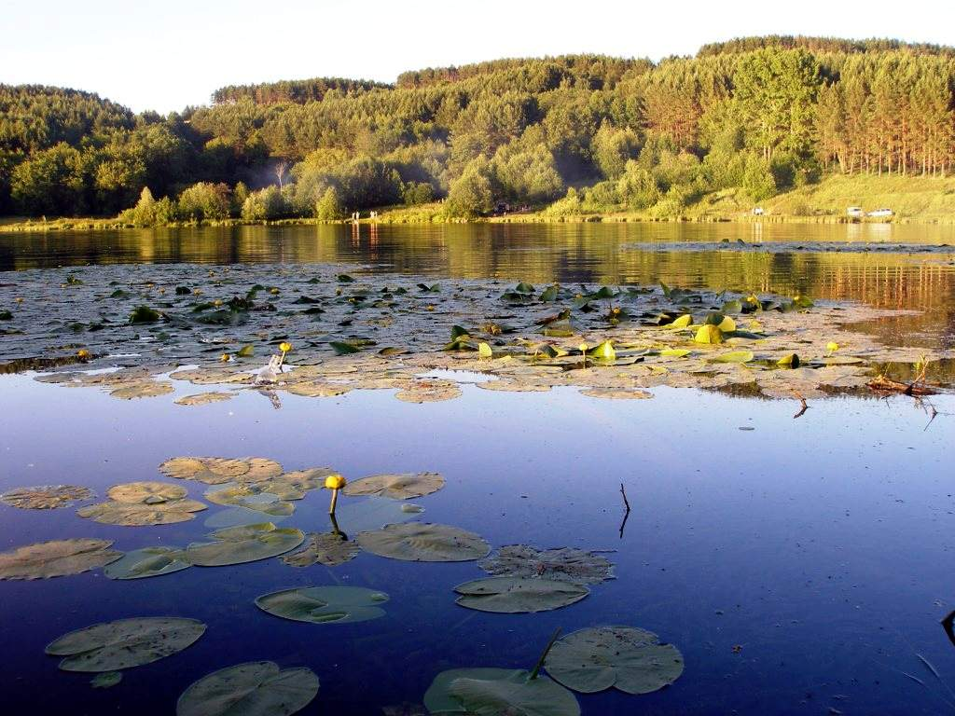
Памятниками природы Чувашской Республики на территории Янтиковского района являются озёро Элькюль и каскад чистых ключейХура сал, которые занесены в Красную книгу Республики.
Озеро Элькюль – Аль находится в 2-х км западнее с. Алдиарово и в 3-х км от железножорожной станции Шоркистры. Озеро довольно большое: 280 м в длину 220 м в ширину. Зеркальная площадь составляет примерно 0,4 га. Средняя глубина озера 6, 9 м. Происхождение озера не выяснено, но оно карстового происхождения на известняке. Вода в озере чистая.
Черные ключи – Хура сал – чистые ключи в близи реки Турмышка недалеко от д. Латышево. Раньше на р. Турмышка была мельница, а вокруг ключей росло множество ольх, поэтому в старину эту мельницу называли ольховой. Это место считается памятником природы Чувашской Республики и занесено в Красную Книгу республики. Его постоянно посещают туристы, школьники, а также приезжают для отдыха жители других районов.

Объекты культового направления
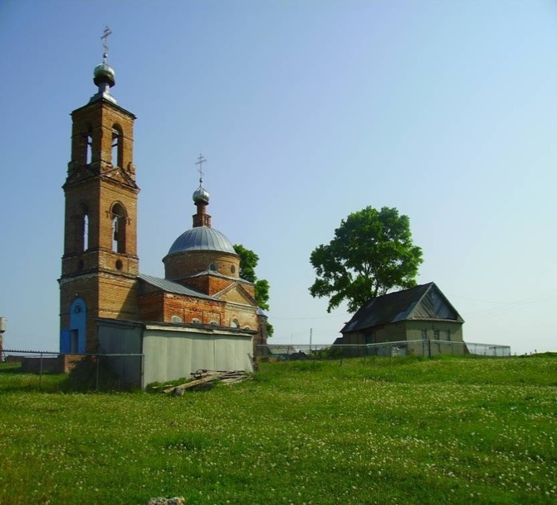
- Православная церковь Михаила Архангела (с. Янтиково);
- Церковь Св.Василия Великого (с. Яншихово-Норваши);
- Козьмодемьянская церковь (с. Можарки);
- Владимирская церковь (с. Шимкусы);
- Никольская церковь (с. Турмыши);
- Смоленско-Богороицкая церковь (с. Гришино).

Туристическая инфраструктура
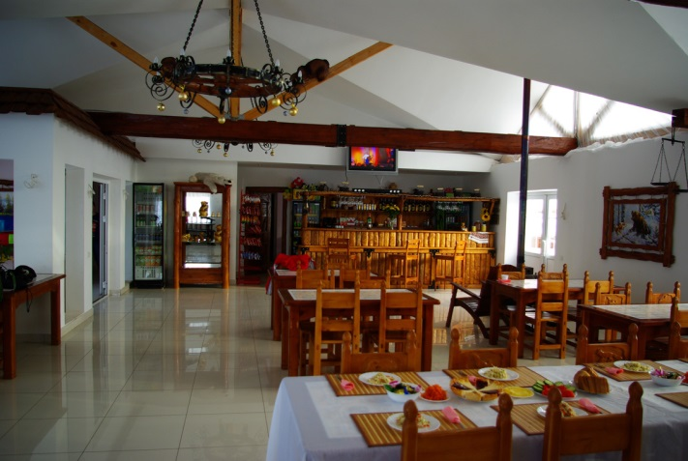
Туристические фирмы | Контактные данные
Гостиницы, хостелы, мини-отели, общежития | АУ ДОД «ДЮСШ – ФСК «Аль» предоставляет услуги гостиницы. Имеются 2 благоустроенных номера на 10 койко-мест.  429290, Чувашская Республика, Янтиковский район, с. Янтиково, пр. Ленина, 22Б  E-mail: yan-duz@mail.ru  Телефон: 8 (83548) 2-11-43, 2-12-43, факс: 8 (83548) 2-11-43  E-Mail: yan-duz@mail.ru
Рестораны и кафе | На территории Янтиковского района имеются 3 кафе: «Дружба», «Юность» в с. Янтиково и «Мельница» с. Яншихово-Норваши.
Оборудованные места отдыха | База отдыха "Медвежий угол" расположена в с. Яншихово-Норваши Янтиковского района Чувашской Республики.  Контактные телефоны: (8352) 21-77-88, 8-962-321-77-88  e-mail: medvezhiiugol@mail.ru

Туристические маршруты
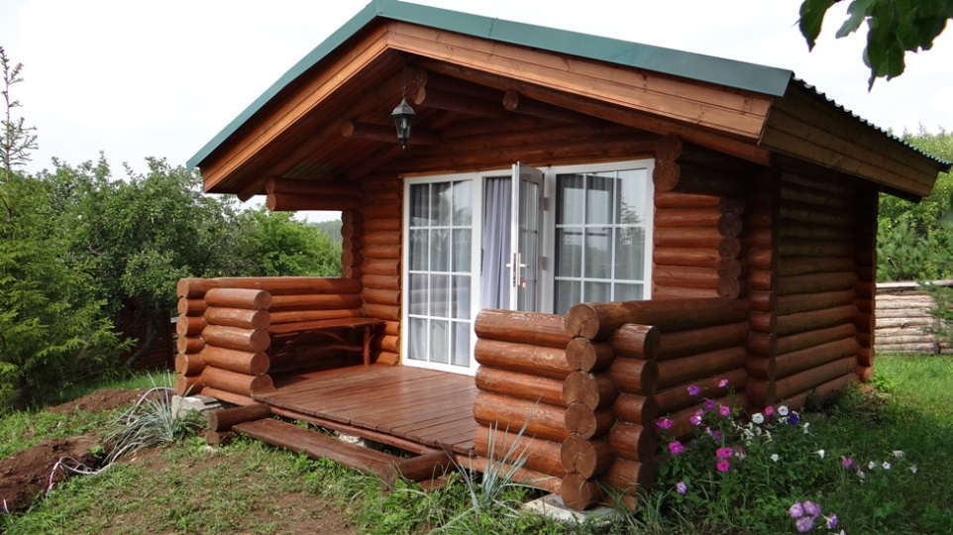
1. Сельская усадьба «Паснерка» на территории Тюмеровского сельского поселения (КФХ Восторгина О.С.);
2. База отдыха «Медвежий угол» на территории Яншихово - Норвашского сельского поселения (ИП Дмитриев С. Н.).
Условия базы отдыха для комфортного размещения гостей:
- уютные гостевые домики имеют собственную территорию, на которой расположена беседка и мангал, доступные в бесплатное пользование отдыхающими;
- номера в корпоративном доме оборудованы всем необходимым для хорошего отдыха, а само здание расположено вблизи водоема и беседки с террасой;
- Для любитей охоты имеется охотничий домик, для увлекающихся рыбалкой созданы все условия для ловли рыб;
- Для тех, кто не мыслит выезда на природу без похода за грибами и ягодами, также есть все необходимое.

